Presseinformation
»Die Lago Maggiore-Morde – Tod im Rustico« von Annemarie Regez
Meßkirch, 8. Juli 2026

Eiskalter Mord in Tessin
Der vierte Fall für die Tessiner Commissaria Roberta Casanova
- Funkelnde Lichter auf der Piazza, Schnee auf den Bergen
- Für Commissaria Roberta Casanova wird die Ruhe am See zum Albtraum – und zur Belastungsprobe für ihre Familie
- Queere Patchwork-Familie jagt den Killer

Zum Buch
Winterstimmung am Lago Maggiore: Schnee liegt auf den Gipfeln und Locarnos Piazza ist ein Märchenland mit Eisbahn, Karussell und Fondue-Chalet. Commissaria Roberta Casanova genießt ihren Urlaub mit Partnerin Julia und Tochter Laura. Sie fahren zum Rodeln auf die Cardada, den Hausberg von Locarno, und trinken einen Aperitif an der Eisbahn, während Laura ihre ersten Versuche auf Schlittschuhen macht. Auch Nicolas, Lauras Vater, reist mit seinem neuen Freund Oliviero an. Der charmante Tessiner scheint perfekt zu sein – bis in seinem abgelegenen Rustico über Tegna eine Leiche gefunden wird. Die Idylle zerbricht, als ausgerechnet Nicolas unter Mordverdacht gerät. Während Roberta versucht, Familie und Beruf unter einen Hut zu bringen, stößt sie in Olivieros Erzählungen auf immer neue Widersprüche. Julia verfolgt währenddessen eine Spur nach Zürich, wo das Opfer gelebt hat, und bringt dabei sich selbst in Gefahr. Bald muss Roberta entscheiden, wem sie noch trauen kann …

Der Autor
Annemarie Regez ist im Berner Oberland aufgewachsen und hat in der Bundeshauptstadt Bern und in Tübingen Philosophie und Germanistik studiert. Der Liebe wegen ist sie in die Innerschweiz gezogen und hat in verschiedenen Berufen gearbeitet, zuletzt als Bibliothekarin. Vor einigen Jahren hat sie Locarno im schönen Tessin als Schreibort auserkoren, wo die Idee zu »Die Lago Maggiore-Morde« entstanden ist. Seither schreibt sie mit großem Vergnügen an den kriminellen Abenteuern von Commissaria Casanova.

Die Lago Maggiore-Morde – Tod im Rustico
Annemarie Regez
256 Seiten
EUR 15,00 [D] / EUR 15,50 [A]
ISBN 978-3-8392-8122-2
Erscheinungstermin: 8. Juli 2026
Kontaktadresse:

Gmeiner-Verlag GmbH
Petra Asprion
Im Ehnried 5
88605 Meßkirch
Telefon: 07575/2095-153
petra.asprion@gmeiner-verlag.de
www.gmeiner-verlag.de

Cover und Porträtbild zum Download (Verlinkung hinterlegt)

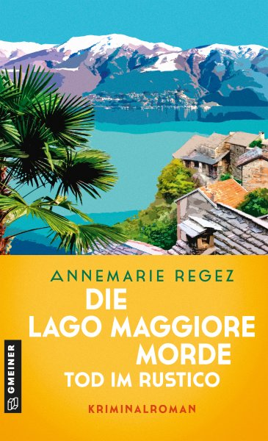
Bildrechte: Jürg Auf der Maur

Anforderung von Rezensionsexemplaren:
- Annemarie Regez »Die Lago Maggiore-Morde – Tod im Rustico«
ISBN 978-3-8392-8122-2

Absender:

^{Redaktion}

^{Ansprechpartner}

^{Straße}

^{Land-PLZ Ort}

^{Telefon / Telefax}

^{E-Mail}

